Conteúdos (clique para ir para o conteúdo desejado)
- Novo projeto de extensão
- Prorrogação de projeto
- Inserção/finalização de participação de membros
- Inserção de Ações
- Relatório
- Certificados

NOVO PROJETO DE EXTENSÃO

- Preencher o formulário no Cobalto – Projetos Unificados
tutorial de cadastro de projetos: https://wp.ufpel.edu.br/prec/files/2019/05/Tutorial-do-Projeto.pdf
- Gerar PDF

- Abrir Processo no SEI, na unidade CENG:

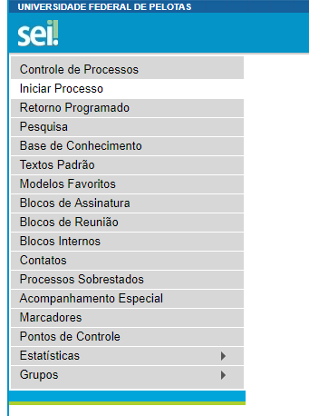

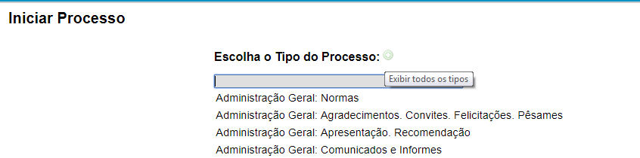
Clicar no para exibir todos os tipos de processo.

Na caixa 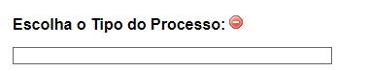digitar:
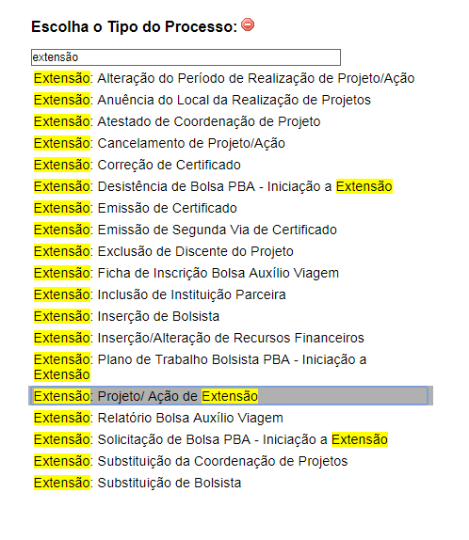

A seguir, abrirá a seguinte tela:
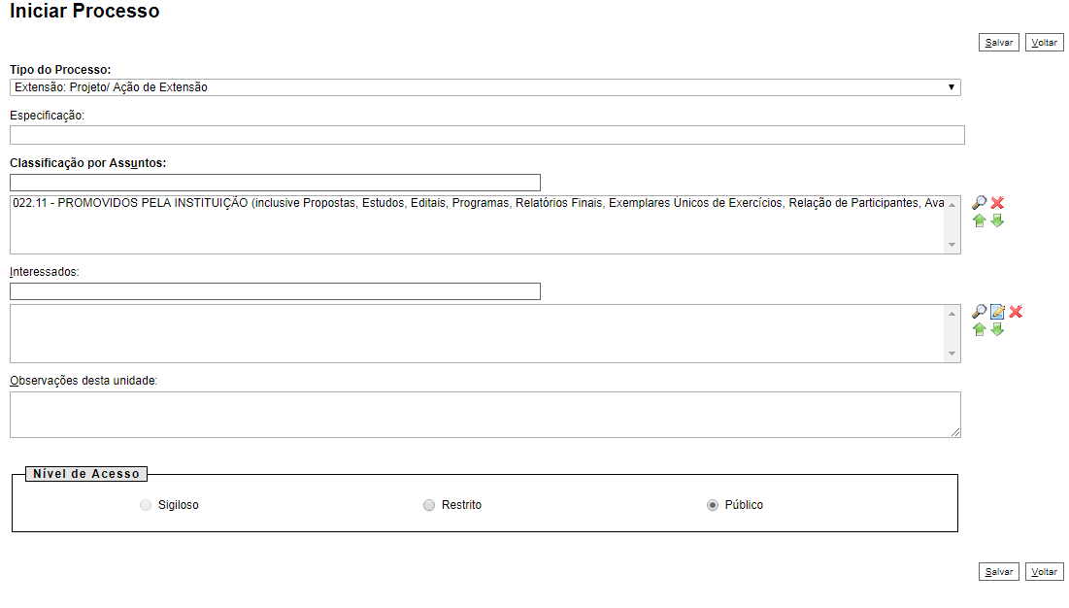
Na Especificação, deve ser preenchido o nome do projeto seguido do código de projetos unificados e do nome do Coordenador. Caso o nº máximo de caracteres seja atingido, o nome do projeto deve ser resumido, ou apenas as primeiras palavras do nome serem digitadas. Este passo é apenas para facilitar o controle interno dos processos, mas é fundamental, tendo em vista o grande número de processos gerados.

Em Interessados, preencher o nome do professor coordenador do projeto.
A seguir:
Clicar em público, e, após, em salvar.
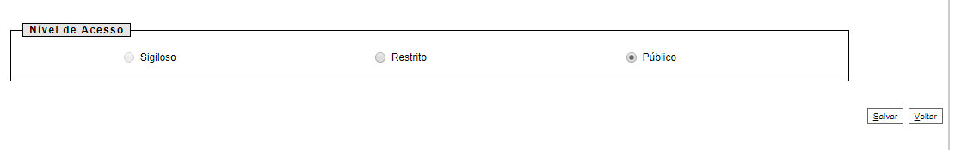

Neste momento será gerado o processo. GUARDAR O NÚMERO, pois documentos futuros referentes a este processo, como relatório final, solicitação de prorrogação, etc, deverão ser incluídos no mesmo processo.

- Clicar em “Incluir documento”
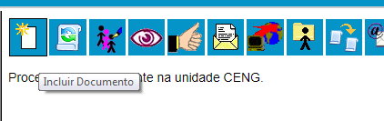

Tipo de documento: Externo
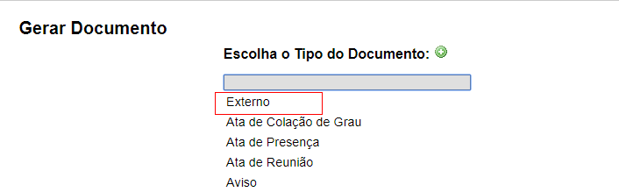

4.1. Na tela a seguir, preencher os seguintes itens:
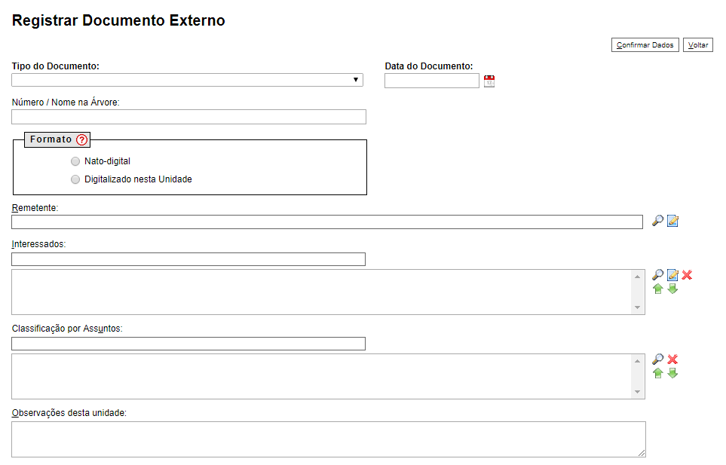

4.2. Tipo de documento: Projeto – preencher a data de envio

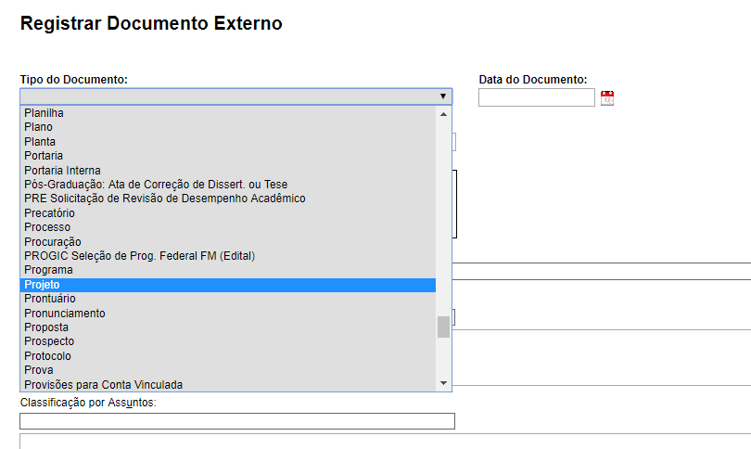
4.3. Número / Nome na Árvore: “Cobalto”

4.4. Formato: nato digital
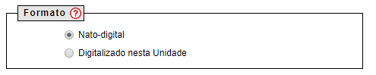
4.5. Nível de acesso: Público
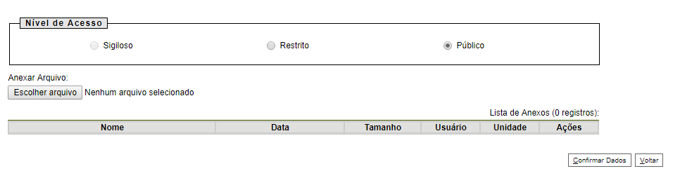

Escolher arquivo -> anexar arquivo PDF do formulário do Cobalto.
Clicar em confirmar dados.

- A seguir, deve ser criado um DESPACHO de envio deste projeto à Câmara de Extensão, pois não é possível assinar documentos em PDF no SEI.
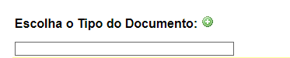
Clicar no e digitar “Despacho”
Selecionar “Despacho”
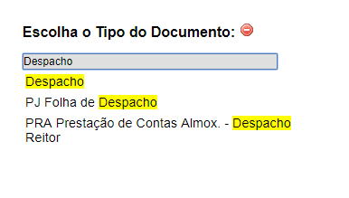

5.1. Na tela seguinte, clicar em “Texto padrão” e selecionar “Despacho de envio de projetos de Extensão”
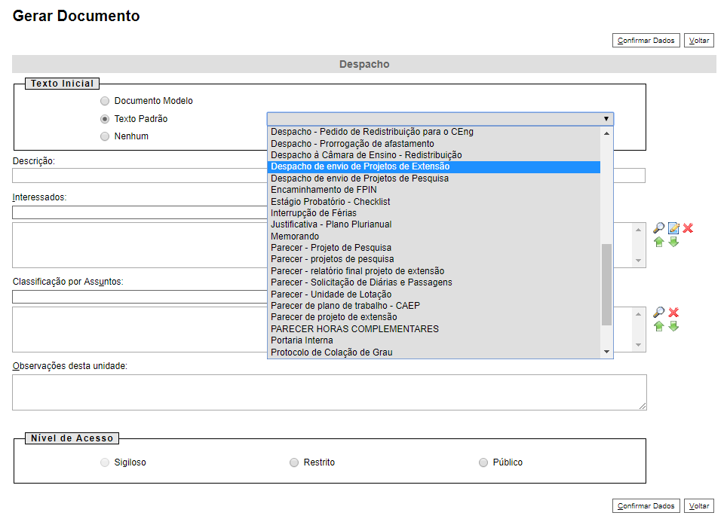
Clicar em público e confirmar dados.

5.2. Abrirá a tela a seguir:

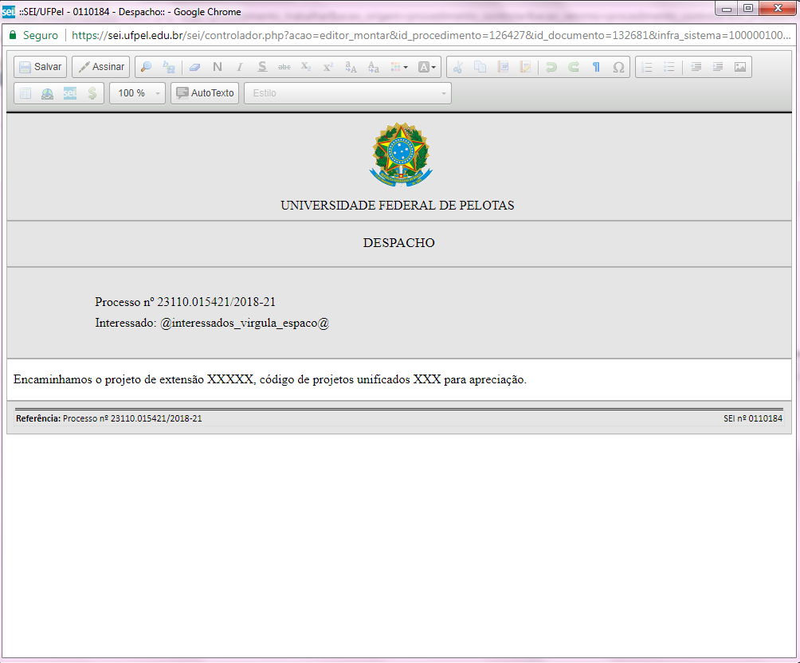
5.3. Clicar no campo do texto e editar, escrevendo o nome do projeto e o código de projetos unificados.
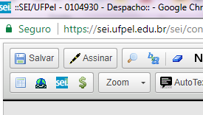
Clicar em Assinar.
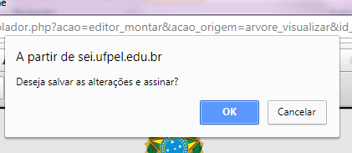
Clicar em OK.
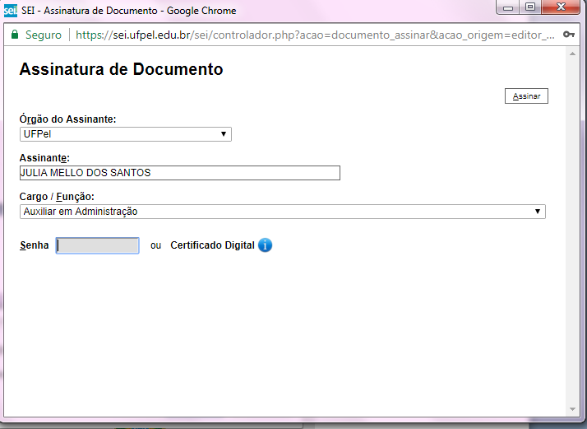
5.4. Verificar o campo “Cargo/Função”. Caso não esteja correto, selecionar o correto clicando na seta.
5.5. Digitar a senha. (mesma senha do Cobalto) e clicar em Assinar.

6. Enviar o processo para a Câmara de Extensão:
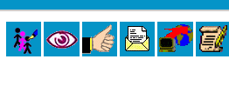

Clicar no ícone do envelope para enviar o processo.
6.1. Na tela seguinte, digitar CExt, e selecionar a opção CExt_CEng
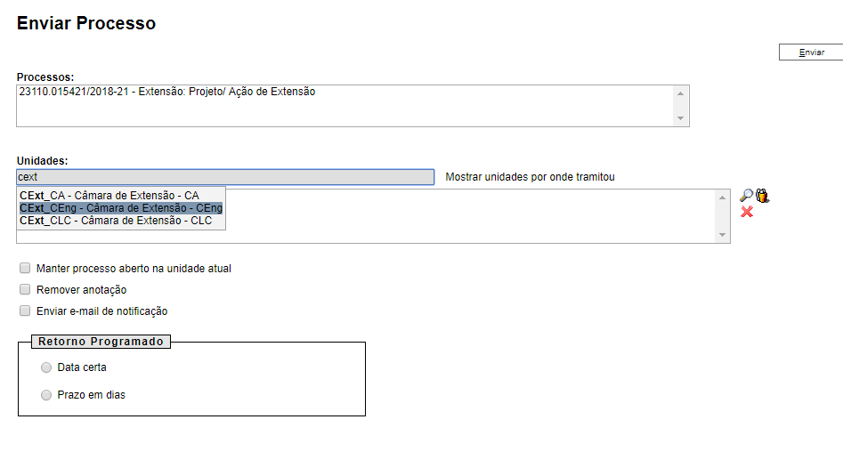
Após, clicar em Enviar.
Aguardar a apreciação de seu projeto pela Câmara!

PRORROGAÇÃO DE PROJETO DE EXTENSÃO

- Para prorrogações e renovações de projetos de extensão, é necessário que seja feito o pedido somente no Cobalto.
- A PREC que enviará, posteriormente, ao CENG, via processo SEI.
- Conforme Resolução 10/2015 do COCEPE:
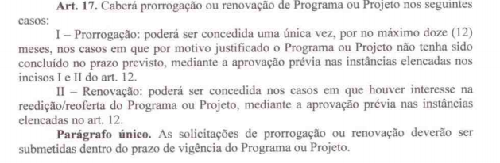

INSERÇÃO DE NOVOS MEMBROS EM PROJETO DE EXTENSÃO

Esta edição pode ser realizada a qualquer momento durante a vigência do projeto.
NO COBALTO:
- Deve ser editado na aba "equipe do projeto", e também na aba "Membros - equipe das ações"
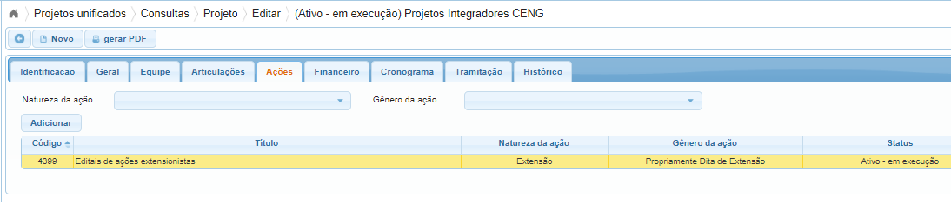
  - Clicar na ação em que deseja inserir membros
  - Abrirá a seguinte tela:
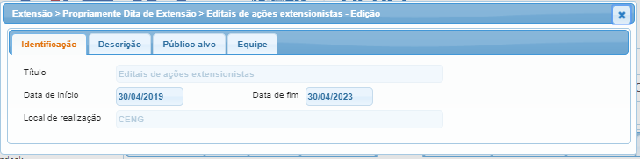
  - Clicar em “Equipe”
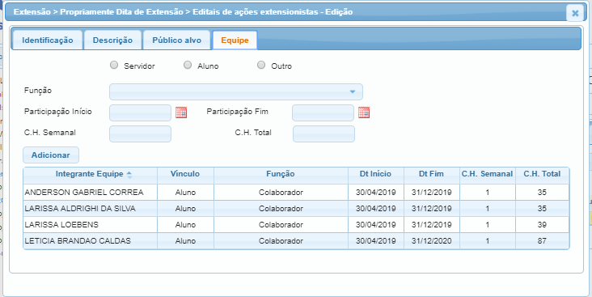
Editar e salvar. *OBSERVAÇÃO: caso a pessoa seja servidor, sua Carga Horária será apreciada pela Direção.
PARA INSERÇÃO DE MEMBROS EXTERNOS À UFPEL:
É necessário cadastrar a pessoa. Para isso, acessar o menu: Projetos unificados > Cadastros > Pessoa (não UFPel):
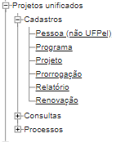
Preencher o cadastro:
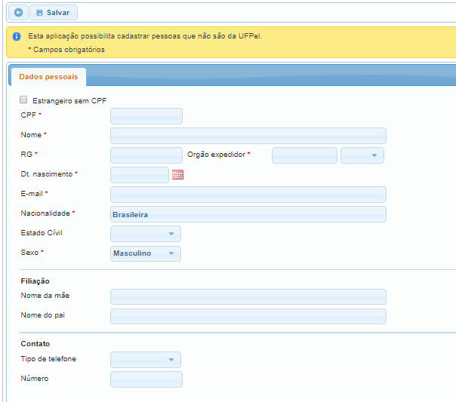
Após o cadastro, retornar para o projeto > Ações > Equipe e buscar pelo nome da pessoa a ser inserida como membro.

INSERÇÃO DE AÇÕES
Acesse o tutorial da PREC:
Em PDF: https://wp.ufpel.edu.br/prec/files/2019/05/Tutorial-de-Ação.pdf
Em vídeo: https://www.youtube.com/watch?v=7Er4-j9d6Hc&feature=youtu.be
*Observação: as ações serão analisadas pela Câmara de Extensão da Unidade. Para isso, é necessário que seja enviado um email para ceng.ufpel@gmail.com informando o número do projeto e o número da nova ação.

RELATÓRIO

Observações importantes:
- O prazo final para envio do relatório é até 30 dias após a data de finalização do projeto.

- NO COBALTO:
Acessar:
- Projetos unificados
- Cadastros
- Relatório
- Novo – Preencher os dados solicitados e Enviar.
Obs.: Não é necessário preencher os campos “Nº Processo” e “Nº Processo CIT(exclusivo para pesquisa)”
Acesso o tutorial da PREC: https://wp.ufpel.edu.br/prec/files/2019/05/Tutorial-de-Relat%C3%B3rio.pdf

CERTIFICADOS DE PROJETO/AÇÃO DE EXTENSÃO

- A emissão dos certificados se dará após a aprovação do relatório do projeto/ação pelo COCEPE.
- Os membros do projeto/ações devem estar cadastrados antes do envio do relatório parcial ou final, pois a certificação será automática para os membros cadastrados.

